职业卫生技术报告信息网上公开记录表
用人单位名称 | 青岛海西宏博机械有限公司
用人单位注册地址 | 青岛市黄岛区王台镇小王家庄
联系人 | 唐文东
报告名称及编号 | QDPSZ240545  青岛海西宏博机械有限公司工作场所职业病危害因素检测报告
项目组人员 | 于钦富、孔祥光
现场调查人员 | 于钦富、孔祥光
现场调查时间 | 2024-11-19 | 用人单位陪同人 | 唐文东
采样与测量人员 | 于钦富、孔祥光
采样与测量时间 | 2024-11-20 | 用人单位陪同人 | 唐文东
报告出具时间 | 2024-11-25
现场照片（现场调查及现场采样与测量照片，含企业名称或标识的合影照片）
现场调查照片：
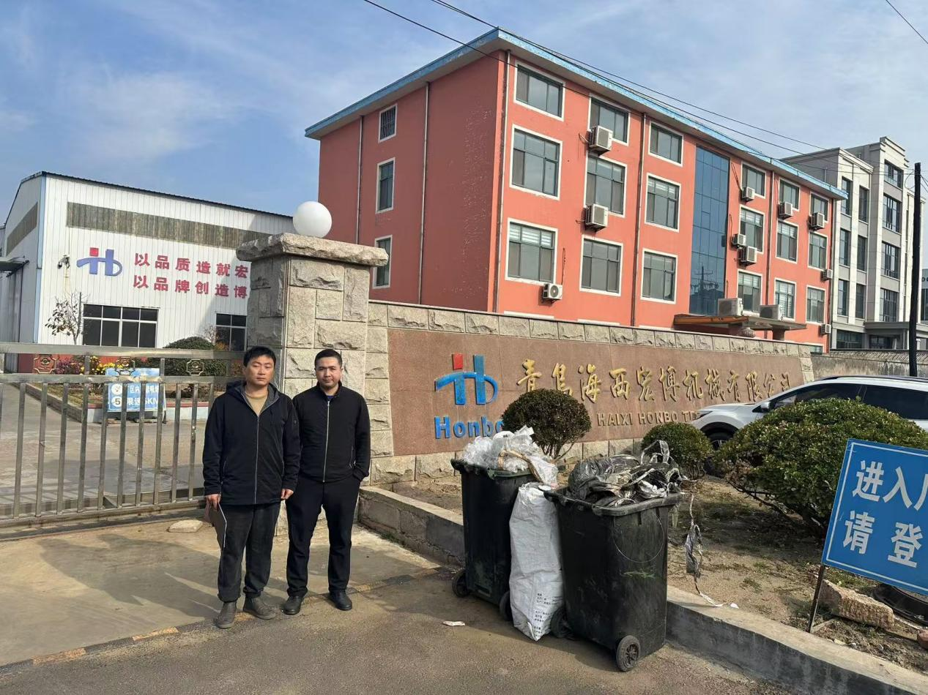
现场检测照片：
